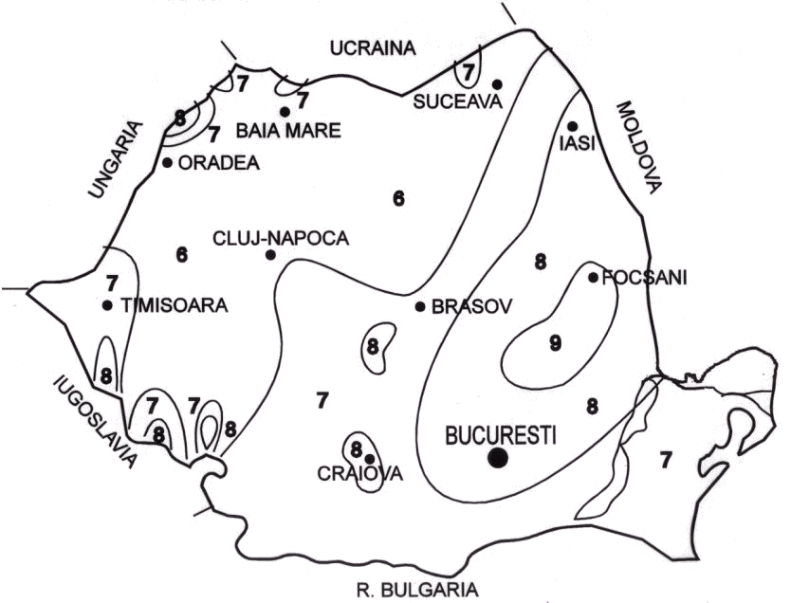
Anexa nr. 5
ZONAREA SEISMICĂ A ROMÂNIEI

